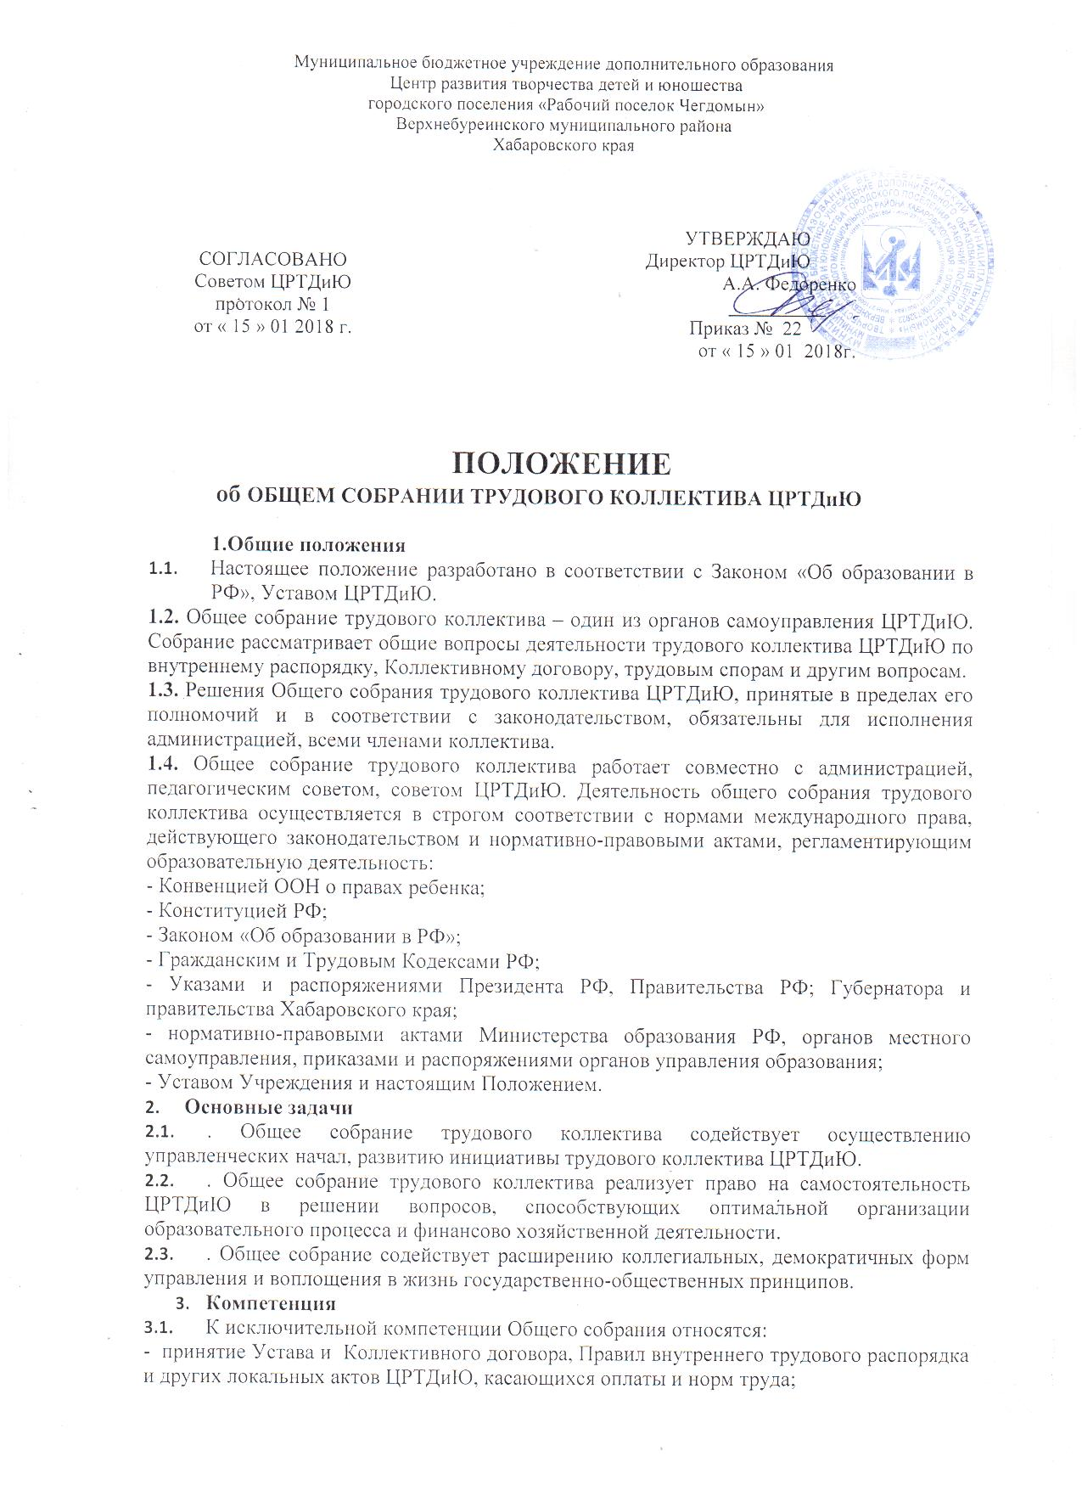
- рассмотрение вопросов охраны труда и безопасности условий труда работников, охраны жизни и здоровья воспитанников ЦРТДиЮ;
- обсуждение и утверждение «Соглашения по охране труда и здоровья между администрацией и профсоюзом в ЦРТДиЮ»;
- заслушивание ежегодного отчета о выполнении Коллективного трудового договора;
- заслушивание ежегодного отчета о финансово-экономической деятельности ЦРТДиЮ;
- избрание представителей работников в комиссии: по охране труда, по трудовым спорам;
- определение численности и срока полномочий комиссий;
- выдвижение коллективных требований работников ЦРТДиЮ и избрание полномочных представителей для участия в решении коллективных трудовых споров;
- принятие решения об объявлении забастовки и выборы органа, возглавляющего забастовку;
- обсуждение вопросов состояния трудовой дисциплины в ЦРТДиЮ и мероприятий по ее укреплению,
- рассмотрение фактов нарушения трудовой дисциплины работниками ЦРТДиЮ;
- обсуждение поведения отдельных поступков членов коллектива ЦРТДиЮ и принятие решения о вынесении, в случае виновности, общественного порицания;
- определение порядка и условий предоставления социальных гарантий и льгот в пределах компетенции ЦРТДиЮ;
- принятие, в рамках действующего законодательства, необходимых мер, ограждающих педагогических и других работников, администрацию от необоснованных вмешательств в их профессиональную деятельность, ограничения самостоятельности ЦРТДиЮ, его самоуправляемости. (Выходит с предложениями по этим вопросам в общественные организации, государственные и муниципальные органы управления образованием, органы прокуратуры, общественные объединения).
3. Права
  - . Общее собрание трудового коллектива имеет право:
- участвовать в управлении ЦРТДиЮ;
- выходить с предложениями и заявлениями на Учредителя, в органы муниципальной и государственной власти, общественные организации.
  - . Каждый член Общего собрания трудового коллектива имеет право:
- потребовать обсуждения Общим собранием трудового коллектива любого вопроса, касающегося деятельности ЦРТДиЮ, если его предложение поддержит не менее одной трети членов собрания;
- при несогласии с решением Общего собрания трудового коллектива высказать свое мотивированное мнение, которое должно быть занесено в протокол.
- Организация работы
  - . Общее собрание трудового коллектива созывается по мере необходимости, но не реже двух раз в год.
  - . В заседании Общего собрания трудового коллектива могут принимать участие все работники ЦРТДиЮ.
  - . Собрание считается правомочным, если на нем присутствует не менее 2/3 основного списочного состава работников ЦРТДиЮ.
  - . Инициатором созыва Общего собрания трудового коллектива ЦРТДиЮ может быть Учредитель, директор ЦРТДиЮ, первичная профсоюзная организация или не менее одной трети работников.
  - . Решения на Общем собрании трудового коллектива принимаются открытым голосованием простым большинством голосов.
  - . Для проведения Общего собрания трудового коллектива из его состава открытым голосованием избирается председатель и секретарь.
  - . Заседание Общего собрания трудового коллектива оформляются протоколом.
  - . Протокол подписывается председателем и секретарем Общего собрания трудового коллектива.

